# 嵌套循环综合训练

## 教学目标

## 熟练应用嵌套循环解决一些实际问题

## 教学内容

1. for ，while, do while混合编程

3

**课后作业**

回顾for , while 语句的定义和概念，熟悉循环嵌套的用法

练习题

津津的储蓄计划

这道题我们在课堂上学习过，这里请小朋友换一种代码写法，以下是题目描述：

津津的零花钱一直都是自己管理。每个月的月初妈妈给津津300元钱，津津会预算这个月的花销，并且总能做到实际花销和预算的相同。

为了让津津学习如何储蓄，妈妈提出，津津可以随时把整百的钱存在她那里，到了年末她会加上20%还给津津。因此津津制定了一个储蓄计划：每个月的月初，在得到妈妈给的零花钱后，如果她预计到这个月的月末手中还会有多于100元或恰好100元，她就会把整百的钱存在妈妈那里，剩余的钱留在自己手中.

例如11月初津津手中还有83元，妈妈给了津津300元.津津预计11月的花销是180元，那么她就会在妈妈那里存200元，自己留下183元.到了11月月末，津津手中会剩下3元钱。津津发现这个储蓄计划的主要风险是，存在妈妈那里的钱在年末之前不能取出。有可能在某个月的月初，津津手中的钱加上这个月妈妈给的钱，不够这个月的原定预算.如果出现这种情况，津津将不得不在这个月省吃俭用，压缩预算.

现在请你根据2004年1月到12月每个月津津的预算，判断会不会出现这种情况。如果不会，计算到2004年年末，妈妈将津津平常存的钱加上20％还给津津之后，津津手中会有多少钱

成果展示：

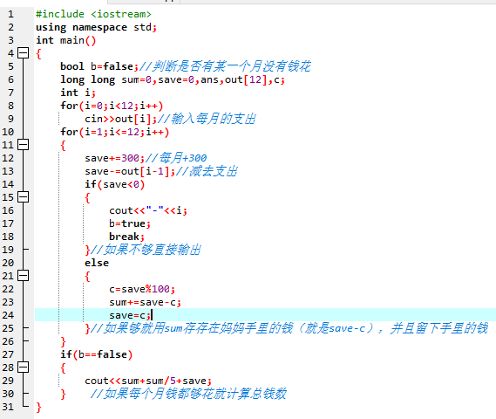

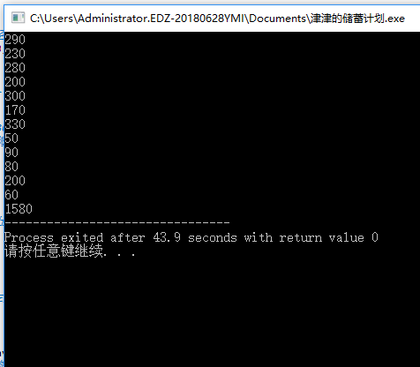

练习题代码：

#include<iostream>

using namespace std;

int main()

{

int a[12],i,m=0,n=0;/*m表示现在存在妈妈那里的钱，n表示津津手里的钱，要记得先清零*/

for(int i=0;i<=11;i++)cin>>a[i];/*输入每个月的预算*/

for(int i=0;i<=11;i++){

m=((n+300-a[i])/100)*100+m;/*计算存在妈妈的钱*/

n=(n+300-a[i])-(n+300-a[i])/100*100;/*计算手里的钱*/

if(n<0){/*考虑到不够用的情况*/

cout<<"-"<<i+1;

return 0;

}

}

cout<<m*1.2+n<<endl;/*按要求计算并输出*/

return 0;

}